
Instalación y configuración de Exchange server en Windows
PRACTICA 16

28 de febrero del 2019
servicios en red
SARA ABDEL SABOUR GARCIA 2FPB

INDICE :
Contenido
Instalacion de Exchange server en windows server 2008 : 2

Instalación de Exchange server en windows server 2008 :
En esta practica se ha propuesto antes de la instalación de la misma dificultades de las cuales han sido investigadas por la persona (yo) que explica cada punto de la instalación
Donde deja claramente una serie de requisitos expuestos para que funcione perfectamente a la hora de realizarlo :
Requerimientos :
- Servicios SMTP
- Autenfificacion de iis (desplegar y poner todas las autentificaciones)
- Tener previamente instalado el powershell en la maquina
- Actualizar el windows update
- Hacer un usuario de dominio ( ejemplo saraservers.es)
- Tener arquitectura de 64 bits

Pasos a seguir en la maquina :
Primero instalamos el paquete en la pagina de Microsoft con la arquitectura de 64 bits
Segundo :
Ejecutamos la maquina
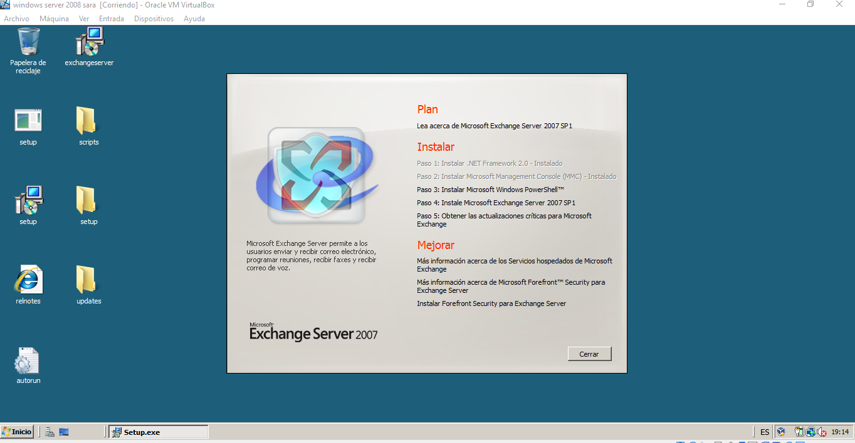
Tercero :
Instalamos el powershell sino lo hemos hecho anteriormente
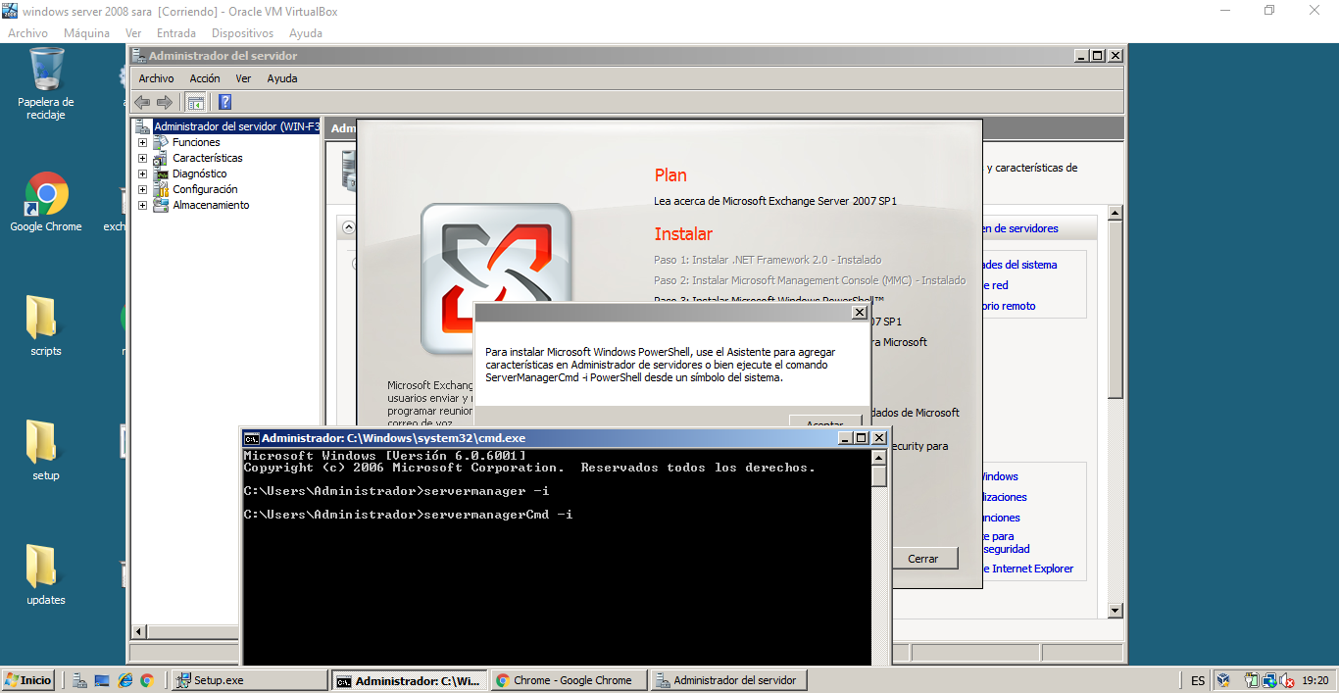
Cuarto :
Se puede hacer también en el apartado de funciones y poner windows powershell
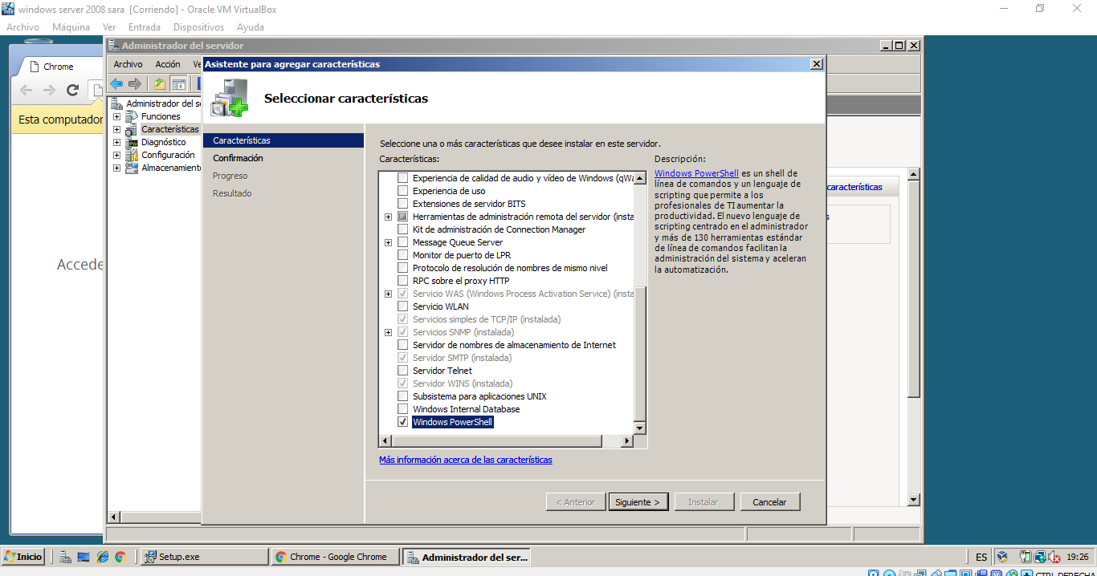

Quinto :
Asi quedaría cuando la tengamos instalada el windows powershell
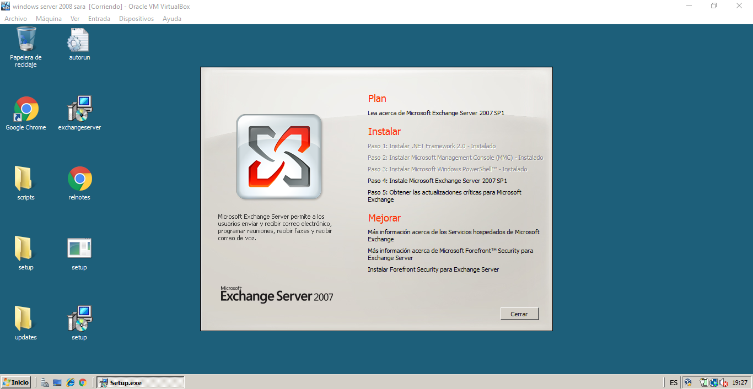
Sexto :
Damos a si en los términos de licencia de Exchange
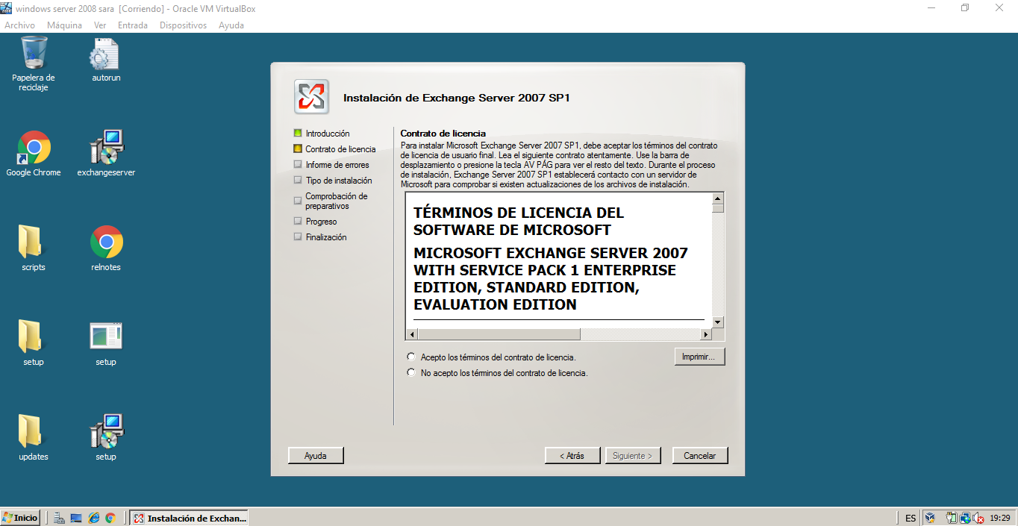
Sexto :
Damos si en los informes de errores y proseguimos
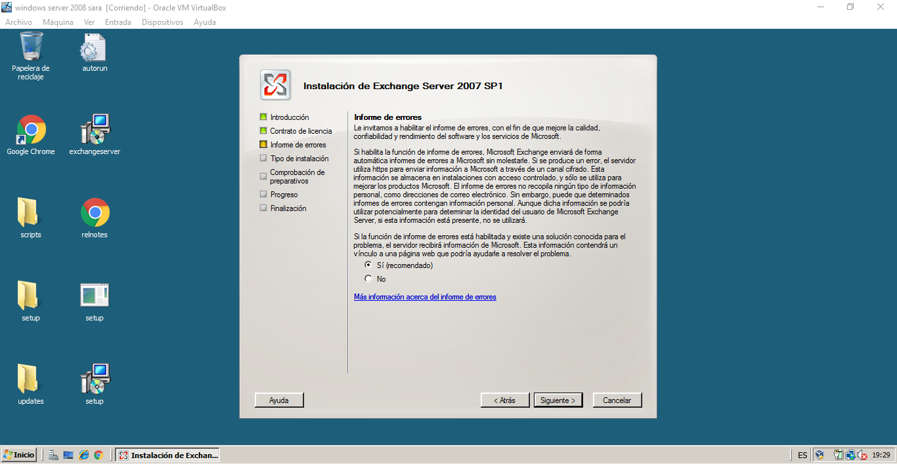
Séptimo :
Damos en la instalación típica de Exchange server
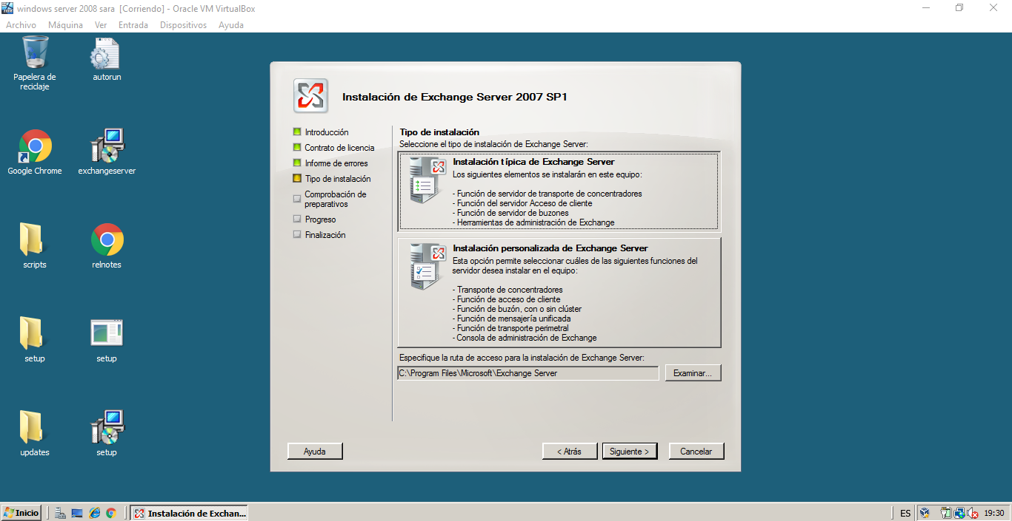
Octavo :
Nombramos la organización con lo que queramos (en mi caso saraservers)
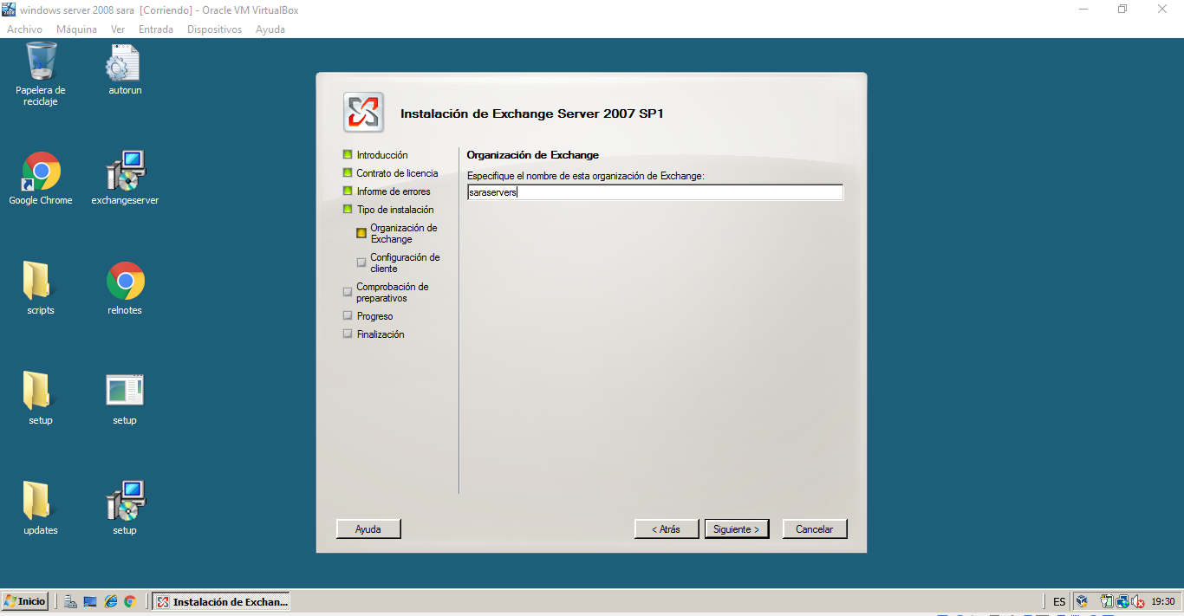

Noveno :
Ponemos si en la configuracion de cliente y continuamos
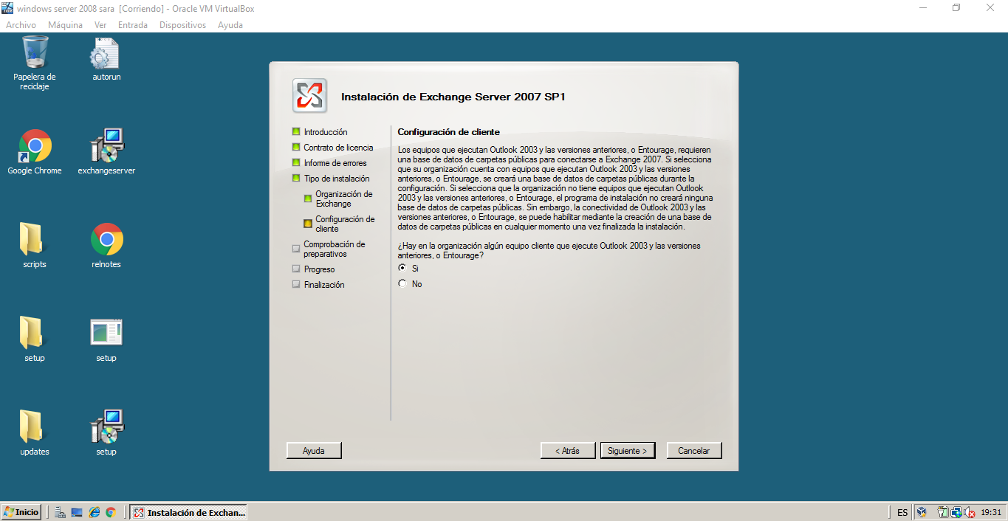
Decimo :
Despues de la instalación del cual dura como mínimo de 20 minutos aproximadamente, del cual no da errores una vez activado esos requerimientos mencionados al principio de la practica
Finalmente se abre el programa y nos muestra esta interfaz
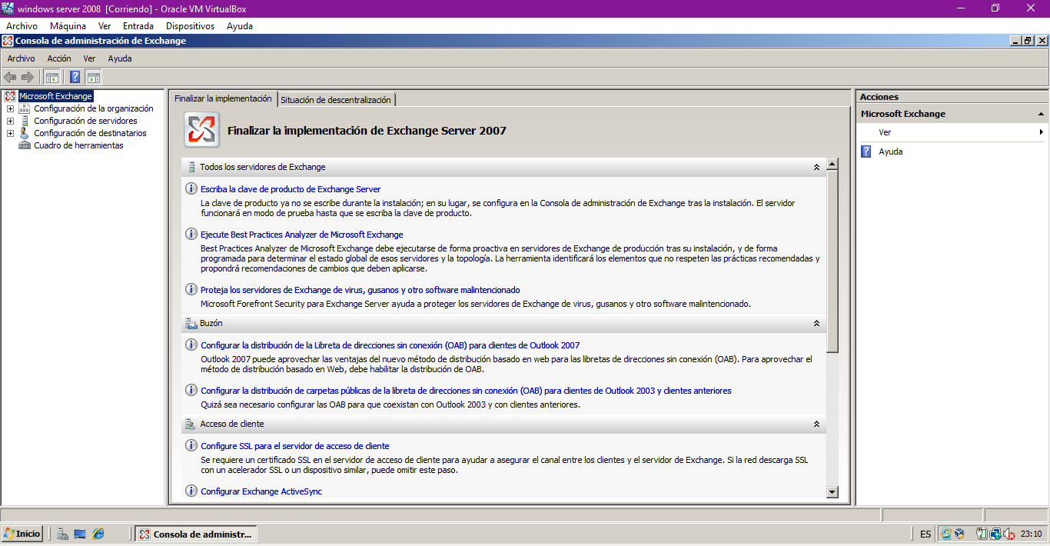
Y esto seria todo
Opinión personal :
Fue difícil pero los blogs que hablaban de ello , me dieron una capacidad para no dejar por imposible esta practica del cual tenia fe que funcionara al final
Solo es la paciencia y buscar lo que me he propuesto para esta practica
Gracias

